Муниципальное бюджетное общеобразовательное учреждение
«Климовская средняя общеобразовательная школа»
Ибресинского муниципального округа Чувашской Республики

Почему мой класс самый классный- классный?
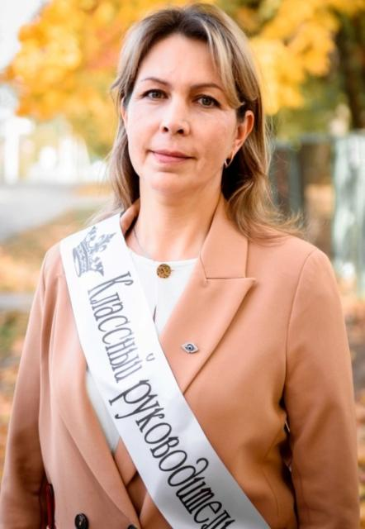
Мы дружны и всегда поддерживаем друг друга. Каждый из нас индивидуален, и у каждого есть хобби, способности, умения. Мы готовы выполнить как творческое задание, так и любое другое!

Начало пути 9 класса (1 класс, учебный год)

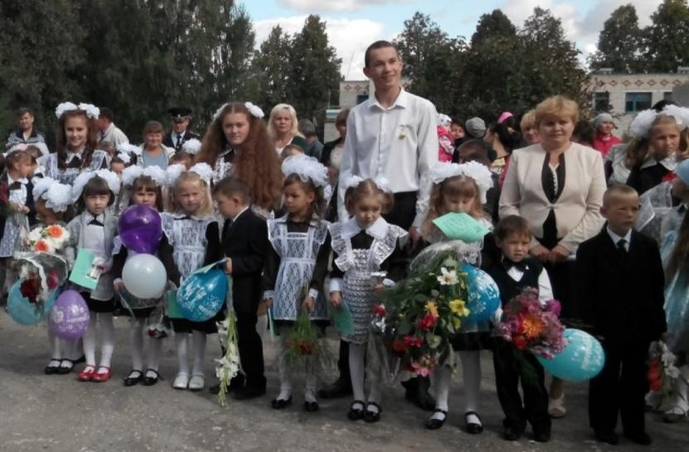

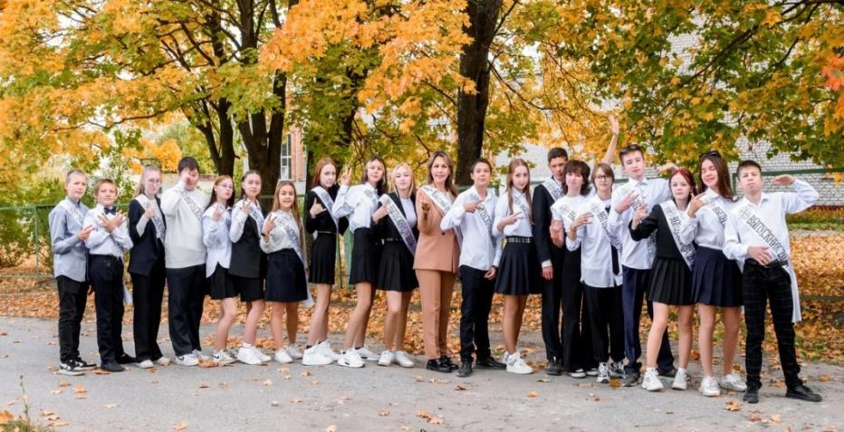
А здесь мы уже совсем взрослые!«9» класс!

«Мы разные, но мы вместе»

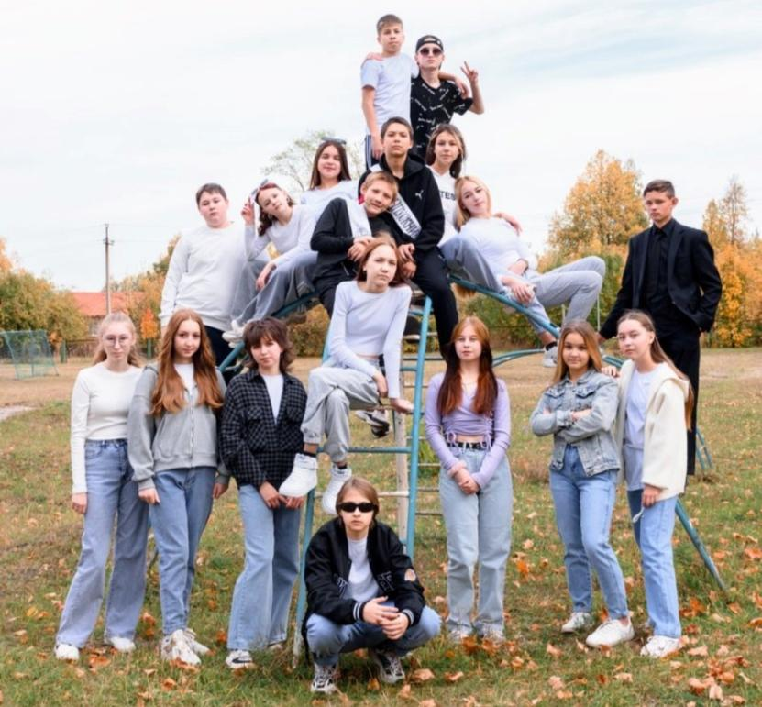

И уроки интересно проходят у нас!

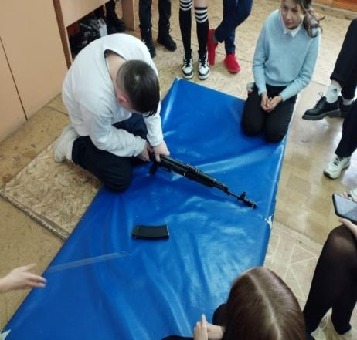
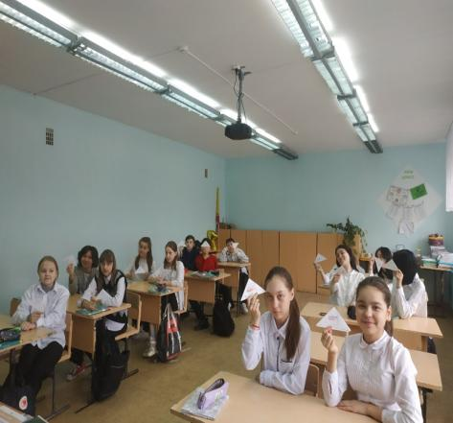
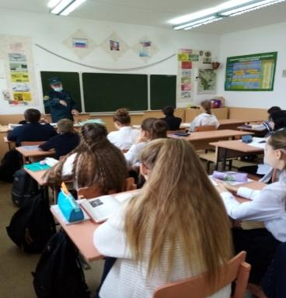
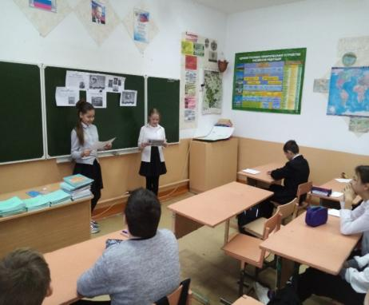

Классный час, посвященный Дню Конституции Российской Федерации
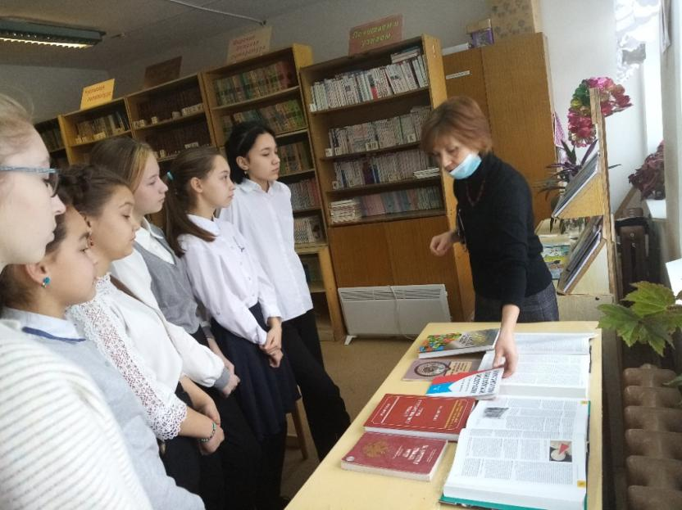

И в смотре строя и песни, посвященном Победе тоже лучшие!

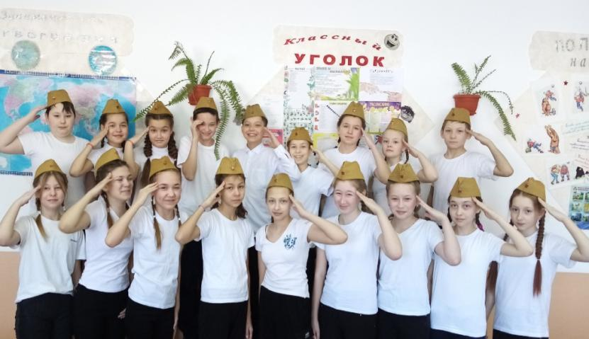

Традиционный учебный поход
Потехе час и время делу:
Мой класс к успеху устремлен,
Талантом, я признаюсь смело,
Ребенок каждый наделен.
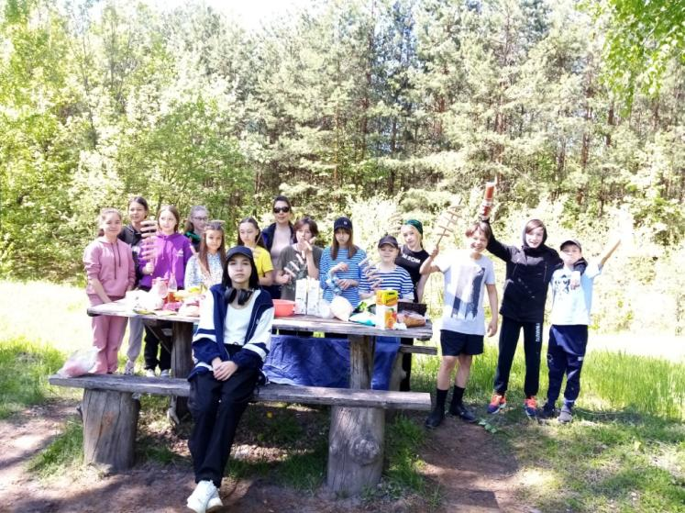

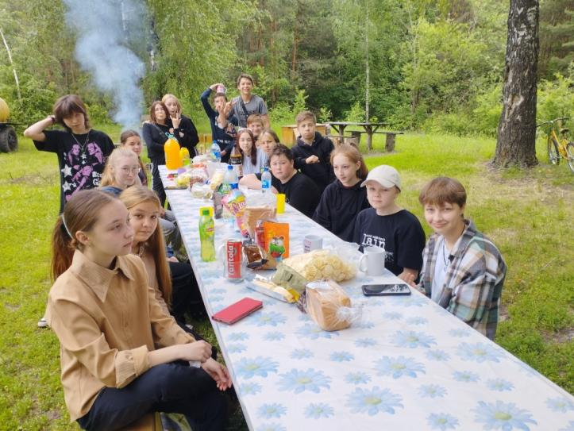

Мы – хранители традиций!

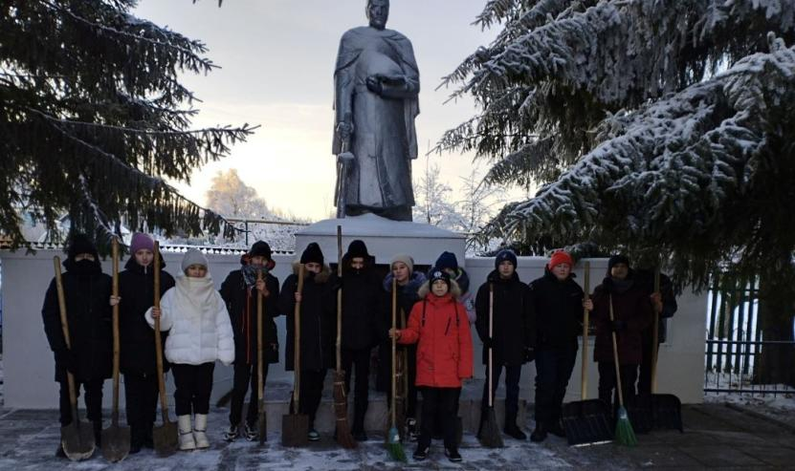
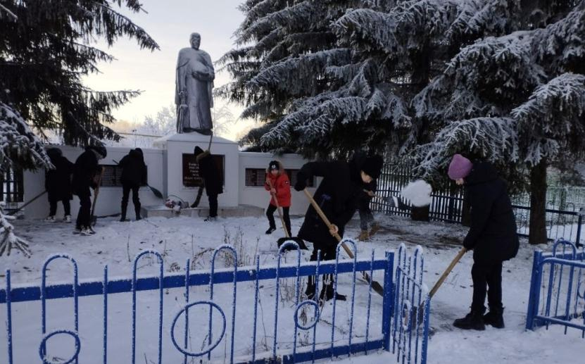

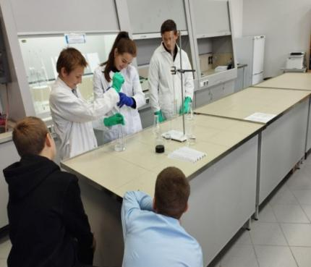
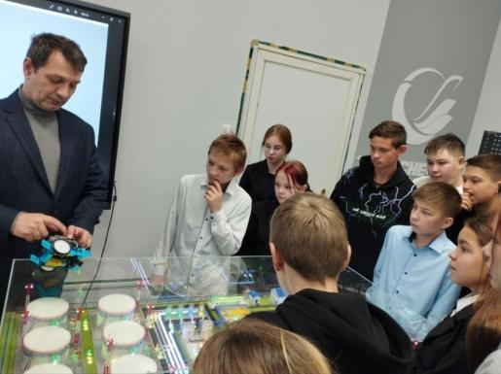
Мы стремимся каждый день узнавать что-то новое, интересное,познавательное!

И спортом мы очень дружны

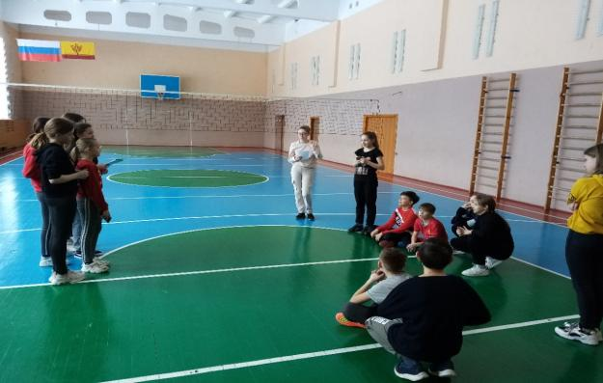

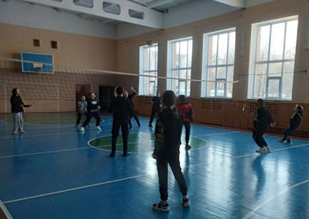
О! Спорт! Ты жизнь!
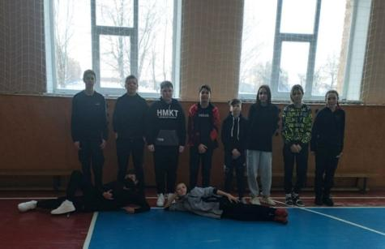

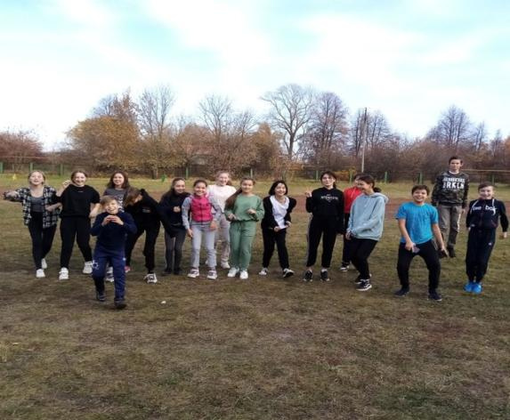

Познавательная экскурсия

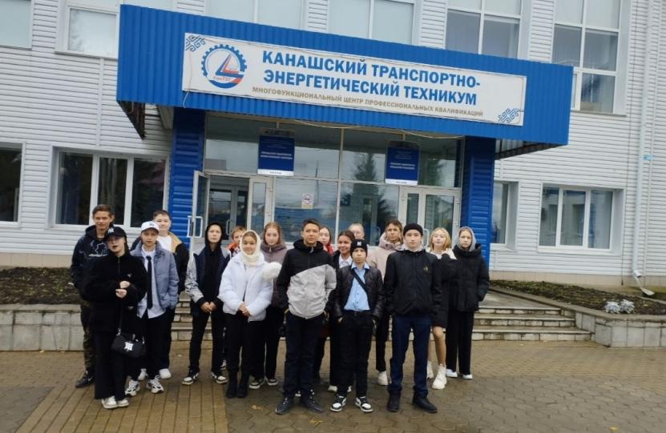

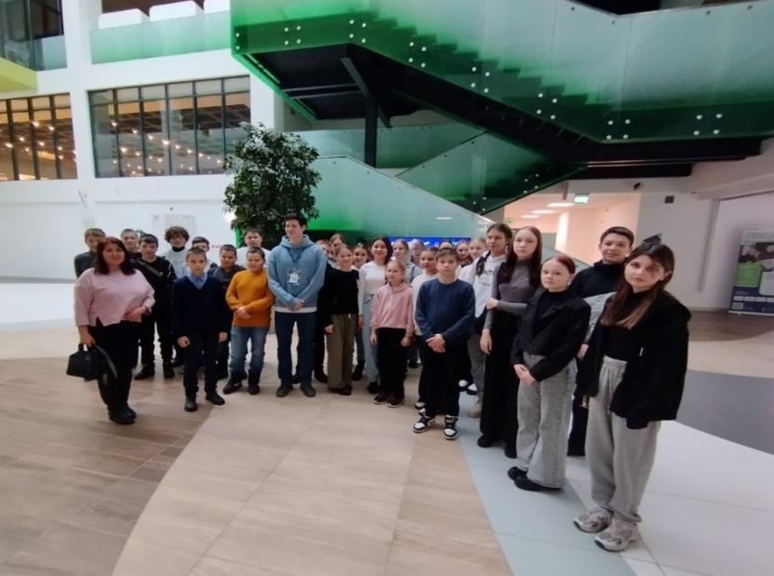

Участники художественной самодеятельности

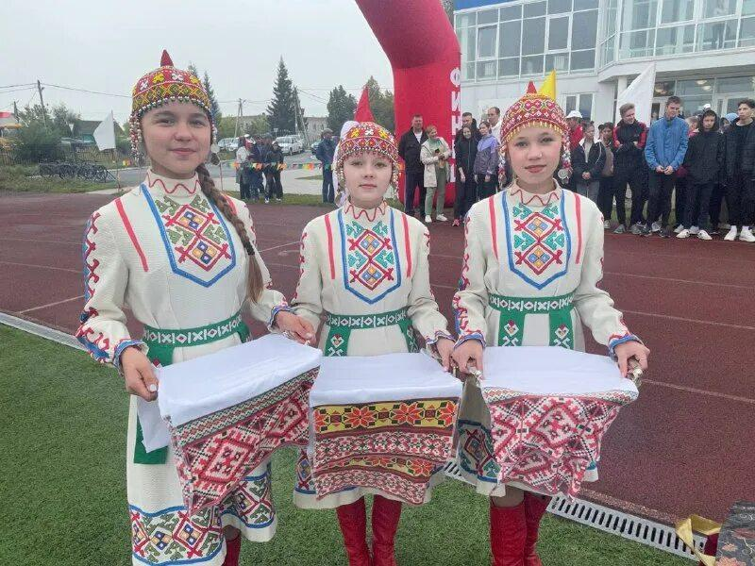

Я их люблю! Ведь класс мой – самый лучший класс.
Вывод: Мои дети выросли и повзрослели. Скоро они покинут стены школы, но я верю, что мои ребята будут всегда дружными, добрыми, отзывчивыми, смогут согревать окружающих своим теплом, что наши отношения останутся теплыми и доверительными.
Классное руководство стало для меня потребностью, порой трудоемкой и тяжелой, но оно наполнило мою жизнь новыми впечатлениями, эмоциями, переживаниями, чувствами. Оно позволяет мне наполняться энергией и расти вместе с детьми!

